Centro Educacional Seibo
RUA – FRANCISCO VAZ COELHO – 616 – VILA LAVINIA – MOGI DAS CRUZES – SP E-MAIL: secretaria@escolaseibo.com.br tel:4727-4881
SITE: www.escolaseibo.com.br
Lista de material escolar – 2019
LISTAS DISPONÍVEIS BAZAR CENTRAL (4799-8660) - PAPELARIA QUICK (4724-9892) - LOJA MODERNA (4799-6788) –
LIVRARIA E PAPELARIA SABER E CRESCER (4729-6496)
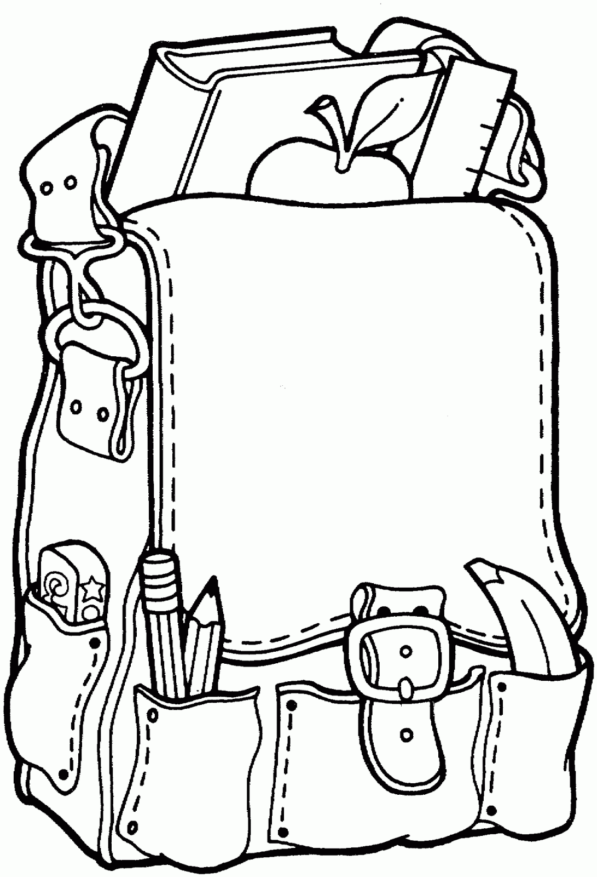
3º ano – Professora Lygia
- 03 cadernos grandes – 50 folhas (brochura/capa dura – na cor vermelha)
- 300 folhas de sulfite – REPORT – A4 – 210x297 (75 g/m²)
- 40 folhas de papel canson brancoA4 -210 x 297 (140g/m²)
- 02 cartolinas brancas(FAVOR NÃO ENROLAR)
- 01 papel crepom cor variada (menos rosa)
- 01 papel crepon decorado
- 01 bloco papel dobradura para origami 3 em 1 (3 medidas 10x10, 15x15 e 20x20)
- 01 bloco multi cores A4 120g/m² 22 cores (sugestão de marca kit super criativo)
- 01 pacote com 20 folhaspapel cartão duplex A4 210g 10 cores (sugestão de marca menno)
- 20 plásticos transparentes grossos para pasta com trilho
- 01 pasta plástica com grampo e trilho– na cor vermelha
- 01 pasta escolar55mm para lição de casa – na cor vermelha
- 01 pasta catálogo A4 vermelha com 40 plásticos
- 01 fita crepe
- 01 fita metaloide 15mm cor vermelha e azul ou prata (só para meninas)
- 01 fita metaloide 15mm cor verde e ouro ou rosa(só para meninos)
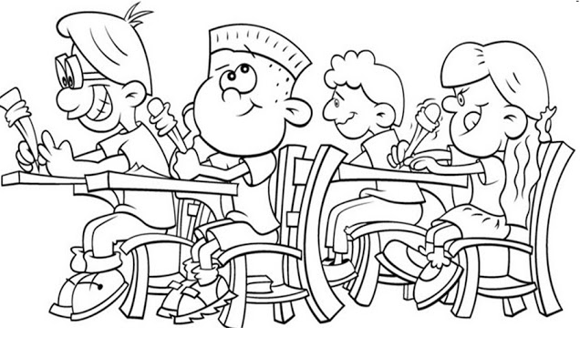
- 01 saco de bexigascores sortidas
- Estojo (de sua preferência)
- 04 lápis pretos nº 02
- 01 borracha
- 01 apontador
- 01 caneta esferográfica – azul e preta
- 04 canetas esferográficas coloridas
- 01 corretivo (de sua preferência)
- 01 régua 30 cm
- 01 régua 15 cm (para o estojo)
- 02 canetas marca texto (cores diferentes)
- 01 metro de contact transparente (para capas dos cadernos)
- 01 caixa de lápis de cor – 24 cores
- 01 estojo de canetinhashidrocor – ponta fina
- 01 caixa de ecogiz de cera – 12 cores (corpo de madeira com apontador)
- 01 caixa de massinha
- 01 caixa de tinta guache – 12 cores
- 01 caixa de tinta plástica
- 01 aquarela
- 01 godê de 8 cavidades
- 01 pincel chato nº 10
- 01 pincel redondo nº 6
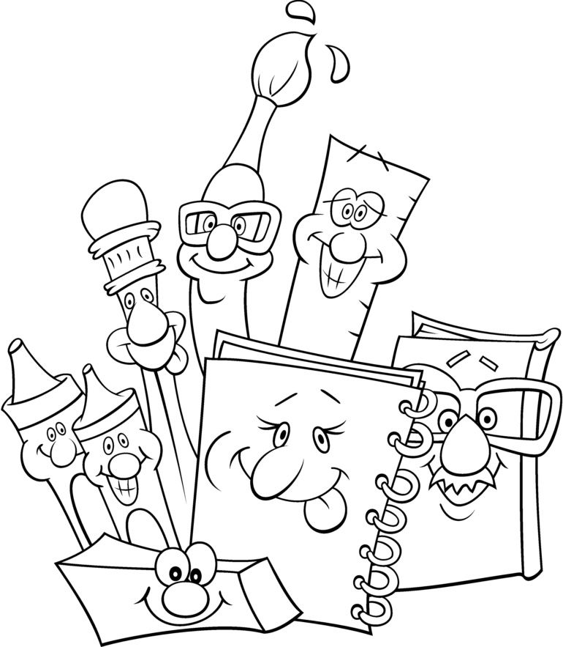
- 01 batedor de espuma nº 0 e 6
- 01 avental plástico (para aula de Arte)
- 01 cola branca pequena
- 02 colas bastão – grande
- 01 tesoura sem ponta
- 01 plástico grosso para carteira – na cor vermelha
- 01 caixa organizadora – branca
- 02 potinhos para aula de arte
- 01 paninho para aula de arte
- 01 revista para recortes de imagens (atenção ao conteúdo da revista)
- Inglês:100 folhas de sulfite - REPORT – A4 – 210x297 (75 g/m²)
- Informática:10 folhas de sulfite - REPORT – A4 – 210x297 (75 g/m²)
- Educação Física:10 folhas de sulfite - REPORT – A4 – 210x297 (75 g/m²)
OBSERVAÇÃO: Peço por gentileza que envie os cadernos na cor vermelha, os livros com contact transparente e todos os materiais devidamente etiquetados.
Os alunos podem reutilizar materiais do ano anterior desde que estejam em bom estado de uso, como por exemplo: lápis de cor, canetinhas, régua, pincel, entre outros.
Materiais de uso diário
- Lancheira
- Nécessaire com toalhinha de mão/creme dental/escova de dente
- Caneca ou garrafinha para beber água
Observação: Identificar todos os pertences.
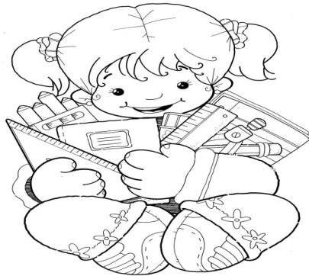
Se prepare bem, meu amor.
Teremos umano cheio de aprendizado e conquista.
Te aguardo ansiosa!
Professora Lygia

